**生物神经网络中各种信号的认知功能及其对人工神经网络的启发**

我1

（1.北京理工大学计算机学院，人工智能专业，07162201，CRH380AL-2564）

**摘要** 本报告聚焦生物神经网络，深入探究其兴奋性、抑制性信号及神经递质的认知功能以及生物神经网络对人工神经网络的启发。在果蝇嗅觉系统等生物神经网络模型中，兴奋信号驱动神经元活动，抑制信号调节网络稳定性，神经递质如 GABA、AMPA等对网络编码容量和可靠性意义重大。近年研究表明，这些信号与神经递质协同实现学习、记忆和认知，其平衡在皮层神经元组装等方面作用关键。生物神经网络的信号处理机制为人工神经网络发展提供灵感，如脉冲神经网络借鉴其机制设计，基于生物启发结构的人工神经网络通过特定学习机制和对神经递质建模，在模式识别领域取得突破，且脉冲神经网络与生物神经网络机制具有相似性，利用其 LIF 神经元有望提升现有模型性能。

**关键词** 生物神经网络；人工神经网络；认知神经科学

**1 引言**

在神经科学领域，生物神经网络的运作机制一直是研究的核心焦点，其中各种信号和神经递质所承担的认知功能更是重中之重，因其对深入理解大脑信息处理过程有着关键作用。在果蝇嗅觉系统这一典型的生物神经网络模型中，兴奋、抑制以及不同神经递质所介导的信号传导展现出了极为复杂且精妙的认知功能。兴奋信号在网络中宛如一股驱动力量，能够促使神经元激活并传播信息，为网络活动的启动与维持奠定基础。而抑制信号则如同精准的调节器，严格控制着网络的活跃度，防止过度兴奋，确保信息处理的精准性与选择性。就神经递质而言，如GABA等在调节网络动态平衡方面发挥着不可替代的作用，其通过特定的作用方式对网络的编码容量和可靠性产生深远影响。

近年来，这些信号及其对应的神经递质如何协同工作以实现学习、记忆和认知的研究取得了重要进展。例如，兴奋性和抑制性突触可塑性被认为是快速、稳定且持久记忆形成的基础，这种协同性可以有效地调节神经网络的活动（Nature Neuroscience, 2024）。此外，研究表明，兴奋性与抑制性信号的平衡在皮层神经元组装的形成和动态调控中发挥着重要作用（Science Advances, 2021）。抑制性信号的强度不仅对时间动态的稳定性至关重要，还支持工作记忆的稳定性（Nature Neuroscience, 2021）。

在当今科技飞速发展的时代，对智能系统的探索不断深入，生物神经网络因其卓越的信息处理能力成为研究焦点，而其中各种信号的认知功能更是关键所在。在*Recognizing intertwined patterns using a network of spiking pattern recognition platforms*一文中，我们可以看到其对人工神经网络设计的深刻启发。该研究基于生物启发结构，致力于提升人工智能网络的认知潜力。其设计的四个脉冲模式识别网络，在输入图像编码、神经元模型（锥体神经元和中间神经元）、突触（兴奋性 AMPA 和抑制性 GABA 电流）及学习程序等方面采用相似结构，并基于大脑学习的生物观察，运用无监督、时空和稀疏脉冲的学习机制进行训练。这种模仿生物神经网络信号处理机制的方法，在识别 EMNIST 数据集的数字和字母、YALE 及 ORL 数据集的模式上取得显著成果，且成功实现对交织模式的识别，为智能机器的发展开辟新路径。

鉴于生物神经网络在长期进化过程中形成的高效与适应性，其信号处理机制为人工神经网络的发展提供了丰富的灵感源泉。深入探究生物神经网络中各种信号和神经递质的认知功能，有助于我们汲取其中的智慧，进而优化人工神经网络的设计与性能，在人工智能领域开拓新的发展路径，使其能够更有效地模拟和处理复杂的信息，实现更高级的智能任务。

**2 生物神经网络兴奋性、抑制性信号及神经递质的认知功能**

* 1. **生物神经网络中兴奋性信号、抑制性信号的认知功能**

在神经网络中，兴奋、抑制以及不同神经递质各自发挥着独特且关键的认知功能，它们相互协作与制衡，共同维持着神经网络的复杂活动与信息处理过程。*Circuit variability interacts with excitatory-inhibitory diversity of interneurons to regulate network encoding capacity*一文主要研究果蝇嗅觉局部中间神经元（LN）网络中，回路可变性和神经元兴奋-抑制多样性对网络编码能力和可靠性的影响。作者以环形网络结构为基础，构建包含兴奋性和抑制性中间神经元的网络，并通过多种方式引入可变性。这项研究表明LN回路可变性可与抑制性信号协同增强神经网络的编码能力和可区分性，其中不同类型的抑制性 LN 主要调节编码容量，而回路可变性主要增强编码可靠性。

1.1.1 兴奋性信号

兴奋信号在神经网络中起着驱动和激活神经元的重要作用。在果蝇嗅觉系统的模拟研究中，当网络处于基本的规则环形结构且仅包含兴奋性神经元时，如在某些特定的模拟条件下（如固定节点数和连接边数），单个刺激能够引发神经元的有序放电，形成类似生物系统中观察到的振荡现象。这种兴奋信号的传递使得神经元之间的信息得以快速传播，促进了网络的动态活动，是网络产生基本功能活动的基础，类似于在许多神经回路中，兴奋信号为信息的初步传递和处理提供了动力支持，有助于激活相关的神经通路，从而启动对外部刺激的响应和内部信息的流转。

1.1.2 抑制性信号

抑制性信号对于调节神经网络的活动强度和稳定性至关重要。在果蝇嗅觉 LN 网络中，抑制性神经元通过反馈抑制、侧向抑制等方式对网络活动进行调控。当在模拟网络中增加抑制性节点时，会改变网络的激活模式。如在一定比例的抑制性节点存在下，网络激活的持续时间会发生变化，过强的抑制会导致网络激活受限，说明抑制信号能够防止网络过度激活，维持网络活动在合适的范围内，避免出现异常的兴奋扩散，确保网络对信息的处理具有选择性和准确性，就像在大脑的许多区域，抑制信号起到了筛选和聚焦重要信息的作用，增强了信息处理的精度和效率。

*Inhibitory neurons control the consolidation of neural assemblies via adaptation to selective stimuli*一文研究了抑制性神经元在神经集群形成与巩固中的作用。作者通过构建包含兴奋性和抑制性 θ 神经元的网络模型，采用特定学习规则和刺激进行实验，发现抑制性神经元对模块化结构的出现和巩固至关重要，其数量与可巩固的神经集群数量直接相关，且在记忆存储和提取中起关键作用，弥补了以往神经网络模型忽略生物约束的不足，为理解大脑神经机制提供了理论支持。

1.1.3 神经递质

在果蝇嗅觉系统中，涉及到如 GABA、VGlut 等神经递质。GABA 作为抑制性神经递质，在调节网络活动中扮演关键角色。当与 VGlut 共同标记 LN 时，发现大量的抑制性 LN 表达 GABA，其介导的抑制作用影响着网络的编码容量和可靠性。在模拟网络中，增加表达 GABA 的抑制性节点会改变网络的动态特性，如使网络激活持续时间延长或缩短，取决于其与兴奋性神经元的比例和连接方式，从而影响网络对信息的编码和传递能力。而 VGlut 在某些情况下也参与了 LN 的功能调节，虽然其在文中的具体功能细节相对复杂，但总体上与网络的兴奋性和抑制性平衡相关，不同的 VGlut 表达模式可能会改变神经元之间的连接权重和信号传递效率，进一步影响神经网络的认知功能，与 GABA 共同塑造了网络的信息处理特性。

* 1. **生物神经网络中的兴奋-抑制平衡**

*Control of neuronal excitation–inhibition balance by BMP–SMAD1 signalling*发表于Nature，揭示了成年小鼠大脑中 BMP-SMAD1 信号通路对神经元兴奋- 抑制平衡的调控机制，为理解神经发育疾病提供了新视角，也为相关治疗干预提供了潜在靶点。哺乳动物新皮层神经元网络需维持兴奋和抑制平衡，PV 中间神经元对维持该平衡至关重要，实验表明，敲除 Bmp2 或 Smad1 会减少 PV 中间神经元的谷氨酸能突触密度和微小兴奋性突触后电流频率，还会影响 PNNs 和小白蛋白表达，降低 PV 中间神经元兴奋性，破坏皮层兴奋-抑制平衡，导致小鼠出现多动和癫痫症状。

**2 生物神经网络对人工神经网络的启发**

**2.1 脉冲神经网络**

*Gating Multiple Signals through Detailed Balance of Excitation and Inhibition in Spiking Networks*提出，以往对神经元网络信号传播机制研究未涉及信号门控和控制。实验和理论表明大脑皮层回路中兴奋和抑制全局平衡，现有全局平衡网络模型在信号门控和重路由方面存在局限，而认知处理需要精确控制信号通路，因此作者提出基于 “详细平衡” 的信号门控机制，并使用脉冲神经网络进行了实验。实验结果表明信号门控在对于一些扰动有较好的鲁棒性，快速变化信号在平衡状态下也能引发部分响应。但是抑制作用减弱或兴奋作用增强会破坏详细平衡，导致门控机制失效，出现类似临床观察到的病理现象。这项研究表明用脉冲神经网络（spiking neural network）可以设计出类似生物神经网络的人工神经网络。

**2.2 基于生物启发结构的人工神经网络的认知能力**

*Recognizing intertwined patterns using a network of spiking pattern recognition platforms*一文主要聚焦于基于生物启发结构的人工神经网络认知潜力提升，设计了四个脉冲模式识别网络，并通过整合这些网络实现对交织模式的识别，在模式识别领域取得了新的突破。文中主要围绕脉冲神经网络中基于 AMPA（谷氨酸，兴奋性神经递质）和 GABA（抑制性神经递质）的信号以及神经元脉冲信号展开研究。

四个网络都由输入层、包含 5000 个神经元和超过 500 万突触的中间层以及输出层构成。输入层负责将图像信息转换为特定信号并传递给中间层，中间层神经元通过 AMPA 和 GABA 神经递质进行信息交互，输出层根据数据集类别设置相应数量的神经元进行分类；它们均采用基于生物观察的无监督、时空和稀疏脉冲学习机制，即空间脉冲时间依赖可塑性（Spatial - STDP）学习方法。这种方法根据神经元脉冲发放的时间和空间信息调整突触权重，其中 AMPA 和 GABA 神经递质的传输在学习过程中对调节突触权重变化起到关键作用，进而使网络学习不同模式。

**2.3 对生物神经网络中信号的建模**

该研究通过构建神经元和突触模型、采用空间-STDP学习机制等方式，对生物神经网络中的信号进行建模。研究采用漏电整合-放电（LIF）神经元作为模型基础，定义了神经元膜电位 $v_{k}\left(t\right)$ 的变化方程：

$$τ_{m}\frac{dv_{k}}{dt}=−v_{k}\left(t\right)+I_{AK}\left(t\right)−I_{GK}\left(t\right)$$

其中 $(I_{AK}\left(t\right))$ 和 $(I_{GK}\left(t\right))$ 分别代表兴奋性和抑制性突触电流。

针对每个神经元，作者分别对兴奋性突触电流 $I_{AK}$ 和抑制性突触电流 $I_{GK}$ 进行建模。相关方程包含多个参数，如膜时间常数 $τ_{ms}$（兴奋性和抑制性神经元分别为20和10ms）、阈值 $v_{th}$（18mv）、静息电位 $v_{res}\left(0mv\right)$、不应期 $τ_{rp}$（兴奋性和抑制性神经元分别为2和1ms ）。这些参数模拟了生物神经元的特性。

**2.4对兴奋性和抑制性神经递质的建模**

Spatial - STDP学习过程中，AMPA和GABA神经递质的传输对突触权重变化起到关键调节作用。例如，在不同神经元连接中，依据前后神经元脉冲发放顺序以及它们之间的距离，AMPA和GABA突触权重会按照特定规则变化。以锥体神经元到锥体神经元的连接为例，如果后突触神经元在突触前神经元之后发放脉冲，AMPA突触权重会按照 $e^{\frac{r}{D s}} ∗ 0.06 ∗ \exp\left(−\frac{\left(t_{post − pyr}−t_{pre − pyr}\right)}{10}\right)$ 的规则增加；在中间神经元到锥体神经元的连接中，若突触后神经元在突触前神经元之后发放脉冲，GABA突触权重则按照 $−e^{\frac{r}{Ds}}∗0.05∗\exp\left(−\frac{\left(t_{post−pyr}−t_{pre−int}\right)}{10}\right)$ 的规则减少。

这种基于神经递质传输来调整突触权重的机制，模拟了生物神经网络中学习和记忆形成时突触可塑性的变化过程。通过不断调整突触权重，使网络能够学习不同的模式，实现对数字、字母、人脸等模式的识别。

1. **近年的研究带来的启发**

**3.1 SNN（脉冲神经网络）与生物神经网络机制的相似性**

脉冲神经网络是一种基于生物神经网络研发的人工神经网络。它有和生物神经元类似的膜电位激发机制。

生物神经元接收输入信号后，会在细胞膜上累积电位。当膜电位达到一定阈值时，神经元会产生动作电位并产生脉冲。SNN中的LIF神经元模型也有类似机制，公式 $τ\frac{du}{dt}=−u+I$ 表示膜电位u随时间的变化，由输入I和时间常数 $τ$ 决定。当 $u≥V_{th}$（阈值）时，神经元发放脉冲，此时 $o = 1$，膜电位u重置为 $u_{reset}$，这与生物神经元的膜电位累积和阈值激发行为相似。

生物神经元通过突触接收来自其他神经元的信号，并将这些信号进行整合。SNN中不同神经元之间通过脉冲进行信息传递，LIF神经元会综合多个输入信号来更新自身的膜电位状态，模拟了生物神经元对输入信息的整合过程。在处理图像时，不同位置的神经元（对应不同图像补丁）的信息通过LIF神经元机制相互传递和整合，如同生物神经元网络处理复杂信息一样。

生物神经元的活动具有时间依赖性，神经元发放脉冲的时间间隔和顺序携带重要信息。SNN中的脉冲发放也与时间相关，近年的一些研究对传统LIF神经元在时间域的应用进行了调整（在空间域应用），但在SNN的其他研究和应用中，时间步是重要因素。如传统训练SNN的STDP方法，就是基于神经元脉冲发放时间的差异来调整突触权重，体现了时间依赖性，这和生物神经元根据脉冲时间进行学习和信息处理类似。

**3.1 利用SNN（脉冲神经网络）提升现有模型性能**

基于近年的相关研究，利用SNN中的LIF神经元是提升现有模型的性能的一种潜在研究方向。

以MLP处理图像特征为例，可以利用 LIF 神经元来传达 MLP 模型中补丁（patch）之间的信息。在 SNN 里，LIF 神经元用于不同时间步间的通信，可以将这种机制应用于 MLP 中不同图像补丁间的信息传递 ，实现补丁间类似于生物神经元的信息交流，提升模型性能。

输入图像首先要经过patch embedding模块，将每个patch转换为一个嵌入向量，这个过程是为了将图像信息转换为适合后续神经网络处理的特征表示。

为了构建一个LIF-MLP模块，需要首先使用一个多层感知机（MLP）和深度可分离卷积（dwconv）的组合，用于对输入特征进行初步处理。分别从垂直和水平方向使用LIF对特征进行处理，然后再经过 MLP 模块进一步处理，最后将垂直和水平处理后的结果相加融合，再经过一个 MLP 模块输出。

经过LIF-MLP模块处理的特征进入前馈网络（FFN），FFN负责进一步对特征进行变换和处理。

LIF-MLP模块的结构示意图如下图所示。

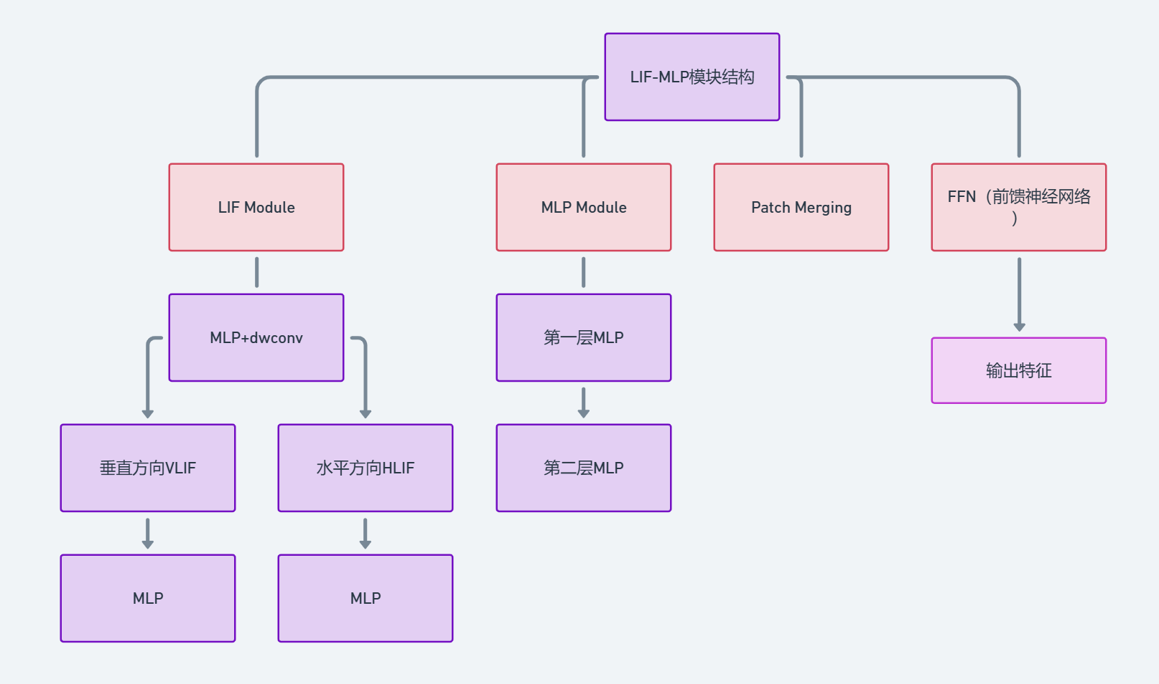

LIF-MLP模块的关键部分代码如下图所示。

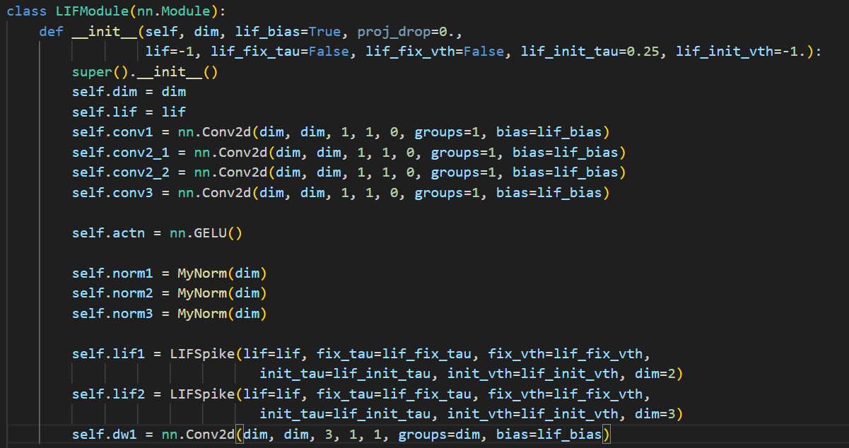

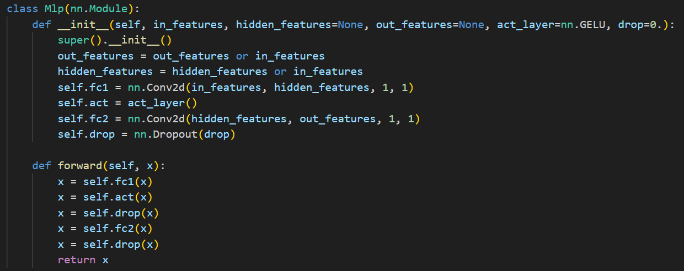

1. **结 论**

生物神经网络中，兴奋性、抑制性信号以及各类神经递质彼此协作又相互制衡，共同维系着网络的活动与信息处理流程。深入钻研这些要素，不但能够助力我们透彻理解大脑神经机制，而且为人工神经网络的优化设计以及性能提升指引了方向。

从认知神经科学的角度来看，其对人工智能研究有着多方面的深刻启发。在信号处理机制上，生物神经网络中兴奋与抑制信号的协同运作，为人工智能系统构建合理的反馈调节机制提供了蓝本。例如，在人工智能的决策模型中，可以借鉴这种信号调节方式，使模型在面对复杂信息时，既能积极响应有效信息，又能抑制冗余或干扰信息，从而提高决策的准确性和稳定性。

在神经元模型方面，脉冲神经网络（SNN）借鉴生物神经元的膜电位激发机制，与生物神经网络有着极高的相似性。这种相似性使得 SNN 在处理信息时能够模拟生物神经元对输入信息的整合、传递以及时间依赖性处理过程。这启发人工智能研究人员，可以基于 SNN 进一步优化现有的神经网络模型。比如，利用 SNN 中 LIF 神经元在不同时间步间通信的机制，应用到其他神经网络模型中不同元素间的信息传递，就像在 MLP 处理图像特征时，通过 LIF 神经元实现不同图像补丁间的信息交流，从而提升模型性能。

此外，生物神经网络中神经递质对突触权重的调节，模拟了学习和记忆形成时突触可塑性的变化过程。这为人工智能的学习算法提供了新的思路，研究人员可以参考这种基于神经递质传输来调整突触权重的机制，开发出更高效、更智能的学习算法，让人工智能系统能够更快速、准确地学习不同模式，实现对复杂数据的精准识别和分析。

通过模仿生物神经网络信号处理机制，我们在人工智能领域开辟了全新的路径。未来，应当进一步深入探索生物神经网络与人工神经网络的融合，挖掘更多潜在的应用价值。比如在复杂场景下的智能决策中，借鉴生物神经网络对环境信息的快速感知和处理能力，使人工智能系统能够更灵活地应对多变的环境；在更精准的模式识别方面，参考生物神经网络对细微特征的捕捉和区分能力，提升人工智能系统在图像识别、语音识别等领域的表现，全方位推动智能系统向更高级智能迈进。

**参考文献**

[1] Strong inhibitory signaling underlies stable temporal dynamics and working memory in spiking neural networks Nature Neuroscience. (2021). Strong inhibitory signaling underlies stable temporal dynamics and working memory in spiking neural networks. *Nature Neuroscience*. https://www.nature.com/articles/s41593-020-00753-w

[2] Excitatory-inhibitory balance modulates the formation and dynamics of neuronal assemblies in cortical networks Science Advances. (2021). Excitatory-inhibitory balance modulates the formation and dynamics of neuronal assemblies in cortical networks. *Science Advances*. https://www.science.org/doi/full/10.1126/sciadv.abg8411

[3] Co-dependent excitatory and inhibitory plasticity accounts for quick, stable and long-lasting memories in biological networks Nature Neuroscience. (2024). Co-dependent excitatory and inhibitory plasticity accounts for quick, stable and long-lasting memories in biological networks. *Nature Neuroscience.* https://www.nature.com/articles/s41593-024-01597-4

[4] Recognizing intertwined patterns using a network of spiking neurons Scientific Reports. (2022). *Nature.* Retrieved from <https://www.nature.com/articles/s41598-022-23320-8>

[5] Excitatory–inhibitory balance within EEG microstates and resting-state functional MRI networks .Translational Psychiatry. (2020). *Nature*.

Retrieved from https://www.nature.com/articles/s41398-020-01160-2

[6] Inhibitory neurons control the consolidation of neural assemblies via hippocampal oscillations

Scientific Reports. (2023). *Nature*.

Retrieved from https://www.nature.com/articles/s41598-023-34165-0

[7] Okur, Z., Schlauri, N., Bitsikas, V. et al. Control of neuronal excitation–inhibition balance by BMP–SMAD1 signalling.*Nature* 629, 402–409 (2024). https://doi.org/10.1038/s41586-024-07317-z

[8] Tim P,Vogels,L F,Abbott. (2019). Gating multiple signals through detailed balance of excitation and inhibition in spiking networks.. *Nature neuroscience*(4).

[9] Cejnar, P., Vyšata, O., Kukal, J., Beránek, M., Vališ, M., & Procházka, A. (2020). Simple capacitor-switch model of excitatory and inhibitory neuron with all parts biologically explained allows input fire pattern dependent chaotic oscillations. Scientific Reports. *Nature.*, 10, 7353. [https://doi.org/10.1038/s41598-020-63834-7](https://doi.org/10.1038/s41598-020-63834-7" \t "_blank)

[10] Béna, G., & Goodman, D. F. M. (2025). Dynamics of specialization in neural modules under resource constraints. *Nature Communications*, 16, 187. https://doi.org/10.1038/s41467-024-55188-9

**大雅查重截图：**

